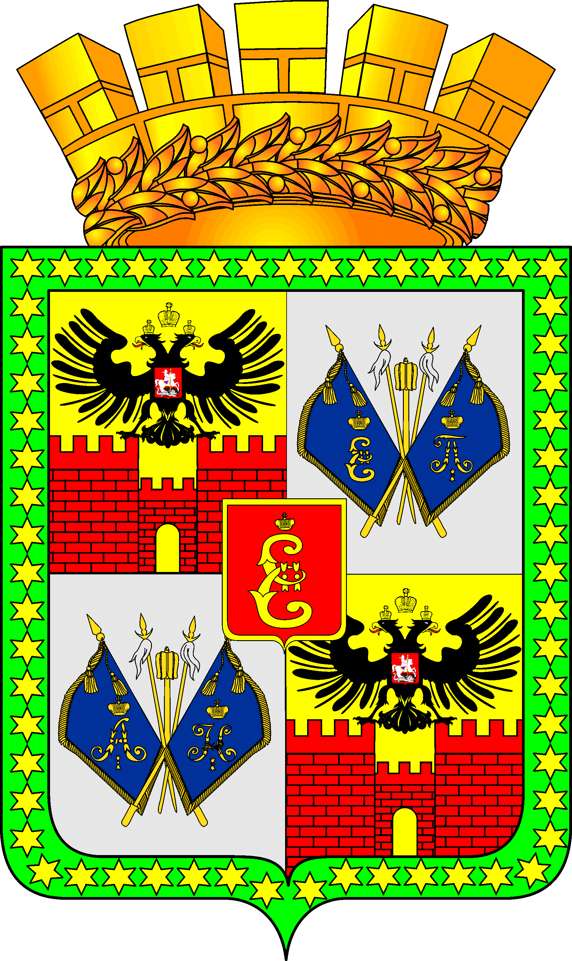

ГОРОДСКАЯ ДУМА КРАСНОДАРА

пятого созыва ___________________________ заседание Думы

РЕШЕНИЕ
от ____________________ № ____________

г. Краснодар

Проект

О штатной численности и структуре Контрольно-счётной палаты муниципального образования город Краснодар

Во исполнение части 8 статьи 5 Федерального закона от 07.02.2011 № 6-ФЗ «Об общих принципах организации и деятельности контрольно-счетных органов субъектов Российской Федерации и муниципальных образований», в соответствии со статьей 54 Устава муниципального образования город Краснодар городская Дума Краснодара РЕШИЛА:
1. Утвердить штатную численность Контрольно-счётной палаты муниципального образования город Краснодар в количестве 29 единиц, в том числе лиц, замещающих муниципальные должности, в количестве 5 единиц, лиц, замещающих должности муниципальной службы, – 22 единицы, лиц, замещающих должности, не отнесенные к должностям муниципальной службы, – 2 единицы.
2. Утвердить следующую структуру Контрольно-счётной палаты муниципального образования город Краснодар:
председатель Контрольно-счётной палаты муниципального образования город Краснодар – 1;
заместитель председателя Контрольно-счётной палаты муниципального образования город Краснодар – 1;
аудитор Контрольно-счётной палаты муниципального образования город Краснодар – 3;
отдел Контрольно-счётной палаты муниципального образования город Краснодар – 4.
3. Признать утратившими силу:
решение городской Думы Краснодара от 21.10.2010 № 2 п.15 «О структуре штатов Контрольно-счетной палаты муниципального образования город Краснодар»;
решение городской Думы Краснодара от 27.01.2011 № 7 п.6 «О внесении изменения в решение городской Думы Краснодара от 21.10.2010 № 2 п.15 "О структуре штатов Контрольно-счетной палаты муниципального образования город Краснодар»;
решение городской Думы Краснодара от 24.03.2011 № 9 п.4 «О внесении изменения в решение городской Думы Краснодара от 21.10.2010 № 2 п.15 «О структуре штатов Контрольно-счетной палаты муниципального образования город Краснодар»;
решение городской Думы Краснодара от 26.01.2012 № 25 п. 3 «О внесении изменений в решение городской Думы Краснодара от 21.10.2010 № 2 п.15 «О структуре штатов Контрольно-счетной палаты муниципального образования город Краснодар».
4. Опубликовать официально настоящее решение.
5. Настоящее решение вступает в силу со дня вступления в силу решения городской Думы Краснодара от ______________№ ______«О внесении изменений в решения городской Думы Краснодара от 29.10.2009 № 63 п. 6 «О муниципальной службе в муниципальном образовании город Краснодар» и от 29.10.2009 №63 п.7 «О муниципальных должностях и лицах, замещающих муниципальные должности в муниципальном образовании город Краснодар».
6. Контроль за выполнением настоящего решения возложить на председателя городской Думы Краснодара В.Ф. Галушко.

Глава муниципального образования
город Краснодар В.Л.Евланов

Председатель городской
Думы Краснодара В.Ф.Галушко
Проект внесён:

__________________________________________________________________
Проект подготовлен и внесён:
Председатель Контрольно-счётной
палаты муниципального образования
город Краснодар Л.И.Балашева

